ИМЕ И ПРЕЗИМЕ: Даниела Јанушевска БРОЈ НА ИНДЕКС: 141151

1. (15 поени) За ова прашање ќе треба да најдете оригинален истражувачки труд на сајтот:

[Scholar.google.com](http://scholar.google.com/)

Трудот треба да има секција за методи (најчесто поднаслов Methods или Methodology) и да има јасна хипотеза. Бидејќи голем дел од трудовите се достапни само со плаќање (paywalled), на час ви кажавме како да пристапите до нив бесплатно. Целиот колоквиум е поврзан со истиот труд, така што посветете доволно време во изборот на трудот за да можете полесно да ги одговорите сите прашања и задачи.

На час не ви кажавме како да цитирате труд, така што ова ќе треба сами да го дознаете. Цитирајте го избраниот труд користејќи го IEEE стилот на цитирање!

ОДГОВОР:

Книгата [1] ја цитирав на овој начин:

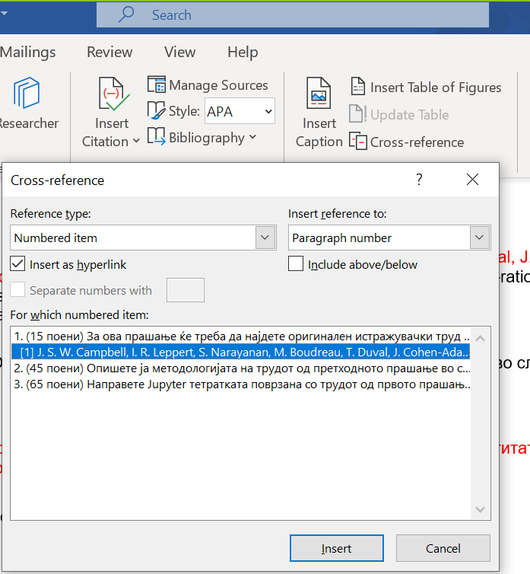

Според IEEE:

1. J. S. W. Campbell, I. R. Leppert, S. Narayanan, M. Boudreau, T. Duval, J. Cohen-Adad, G. B. Pike, N. Stikov. (2017, Aug 25). Promise and pitfalls of g-ratio estimation with MRI [Online].

Available: <https://arxiv.org/pdf/1701.02760.pdf>

1. (45 поени) Опишете ја методологијата на трудот од претходното прашање во следните категории:

а) Дали истражувањето е квалитативно или квантитативно?

ОДГОВОР: Истражувањето е квантитативно, бидејќи во него се добиваат квантитативни (нумерички) променливи т.е. вредности.

б) Како се собирани податоците?

ОДГОВОР: Повеќето хистопатолошки податоци се од пациенти во најновите фази на болеста (мултиплекс склероза) и дополнително податоци од здрави волонтери.

в) Која е хипотезата што трудот ја тестира?

ОДГОВОР:

1. Студијата на g-сооднос се интересира за здрав развој, стареење, учење, прогресија и третман на болеста.
2. Г-односот се очекува да варира малку кај здравите невронски ткива.
3. Рамката na g-сооднос може да обезбеди прозорец кон проучување на нормалната варијабилност на мозокот, развојот, стареењето, пластичноста (мекоста) и функционалната динамика.
4. Стапиците на слики со г-сооднос, вклучуваат артефакти на МР (магнетна резонанца), недостаток на специфичност, ниска просторна резолуција и долги времиња на аквизиција.

г) Кој статистички тест е критериум за прифаќање/одбивање на хипотезата?

ОДГОВОР: Корелација помеѓу DTI- и NODDI-добиени од фракција на волуменски влакна

на скелетот на corpus callosum (жолтото тело).

FVFDT I е пресметана од фракционата анизотропија на тензорот за дифузија со употреба на квадратна врска и FVFNODDI е збир на MVF од qMT и AVF.

д) Какви видови на визуелизација се користени во трудот?

ОДГОВОР: Во трудот се користени визуелизациите:

* 1. Tип 3 – Пропорции- Mozaic Plot;

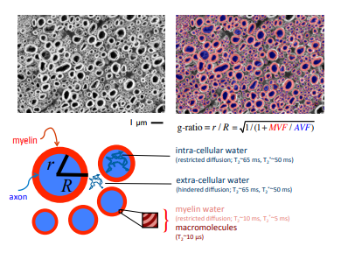

* 1. Тип 1 – Количества - Heatmap;

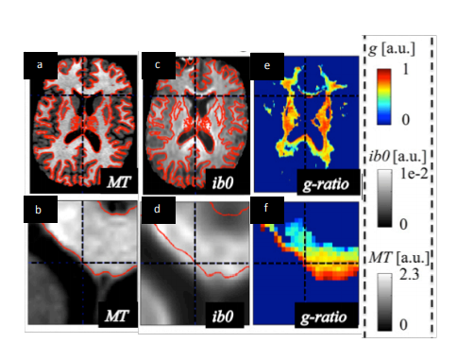

* 1. Тип 6 – Специјализирани графикони- Surface rendering;

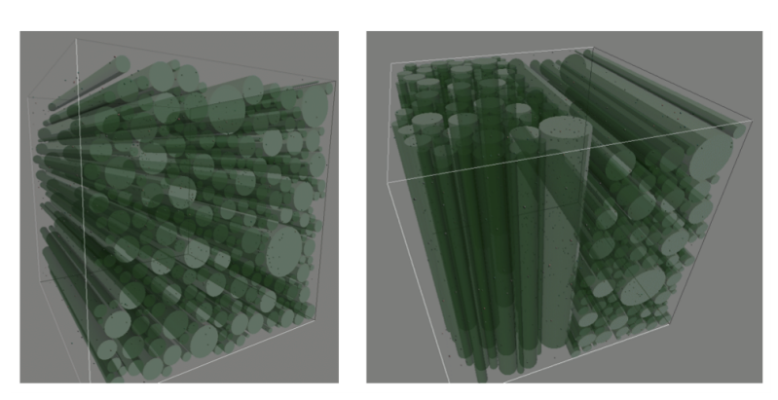

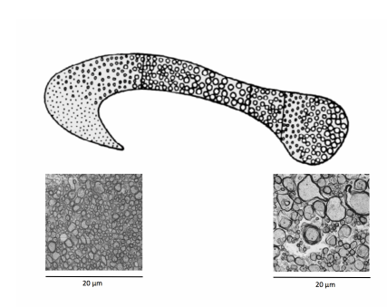

* 1. Тип 2 – Дистрибуции - Quantile-Quantile Plot;

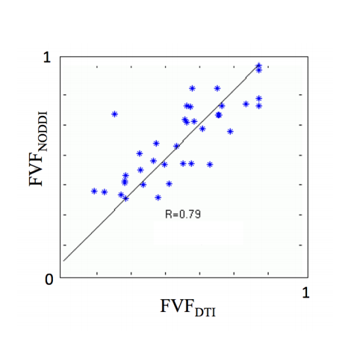

* 1. Тип 2 – Дистрибуции - Strip Charts - Sina Plots;

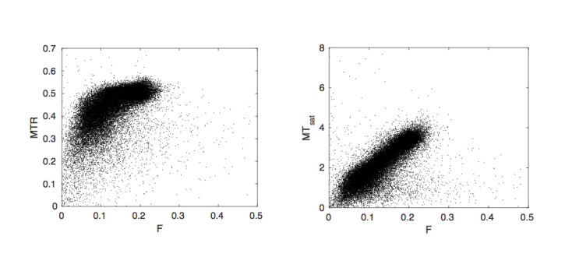

* 1. Тип 6 – Специјализирани графикони- Animated activation maps;

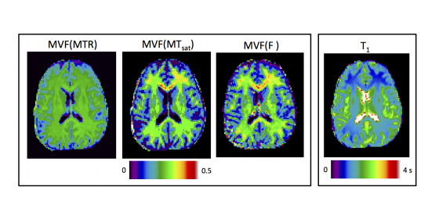

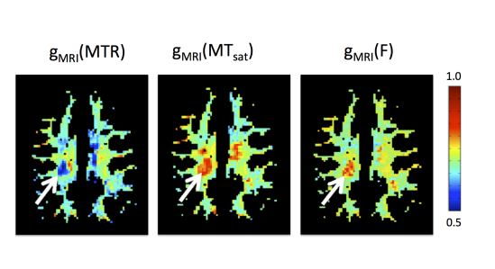

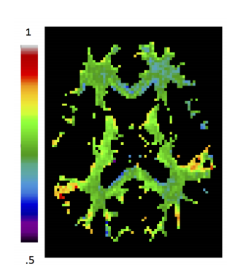

* 1. Тип 5 - Неизвесност - Fitted Draws;

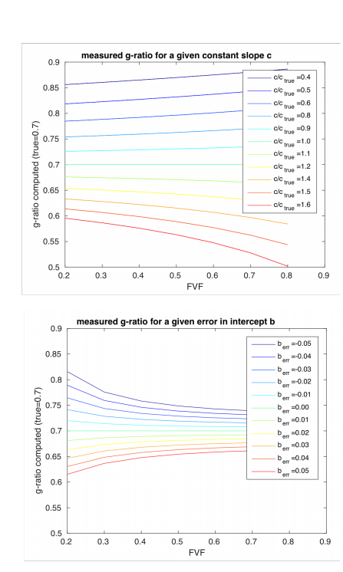

* 1. Тип 2 – Дистрибуции – Histogram (Хистограм);

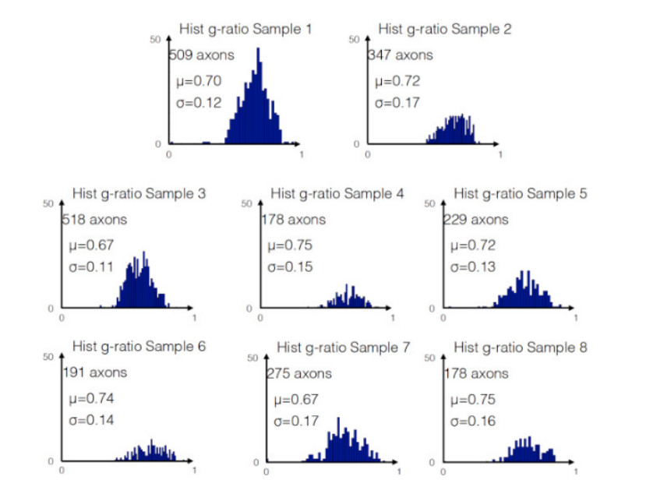

ѓ) Дали е хипотезата од трудот потврдена или одбиена?

ОДГОВОР: Да, хипотезата е потврдена, бидејќи во трудот е

покажано како рамката на g-сооднос може да обезбеди прозорец кон проучување на нормалната варијабилност на мозокот, неговиот развој, стареење, пластичност и функционална динамика.

1. (65 поени) Направете Jupyter тетратката поврзана со трудот од првото прашање и прикачете ја на GitHub (доколку немате профил креирајте го, ќе ви треба). Линкот од вашиот Github repo мора да биде испратен до 23.59 часот на 5 декември (сите промени по овој краен рок нема да бидат прифатени). Исто така нема да прифаќаме тетратки хостирани на било кое друго место освен на Github.

Одговор т.е. решение: Имам повеќе github акаунти, но ќе користам само еден, на истиот имам веќе започнат проект по друг предмет, линкот до репото е:

<https://github.com/proekti96/kol1_ikt_141151.git>

(стар линк)

Бидејќи имав проблем некаков со нови прикачувања морав да креирам ново репо:

<https://github.com/proekti96/kol1_ikt.git>

Линковите се public, па затоа ќе се потрудам да напишам што е можно повеќе околку чекорите на изработка, во случај на некаква залоупотреба (плагијат).

Чекори:

1. Проверувам верзија на python на мојот компјутер на следниот начин:

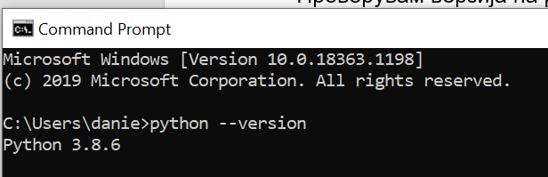

1. Anaconda Prompt (anaconda3) симнав од следниот линк:

<https://www.anaconda.com/products/individual>

1. Потоа со командите ја доведов мојата посакувана патека и ги тестирав останатите две команди за активирање и деактивирање на conda:

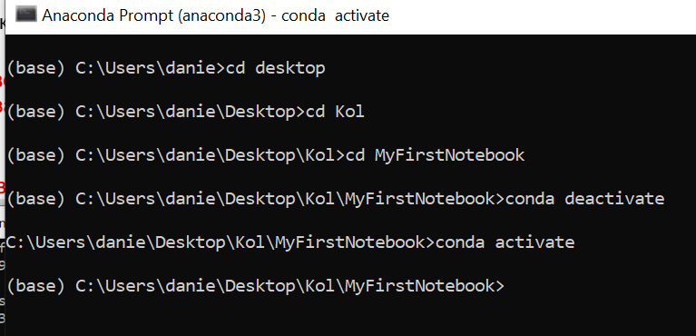

1. Environments:

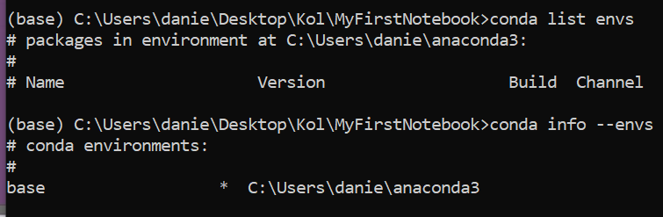

1. Линк за помош:

<https://docs.conda.io/projects/conda/en/latest/user-guide/tasks/manage-environments.html>

1. Креирам environment:

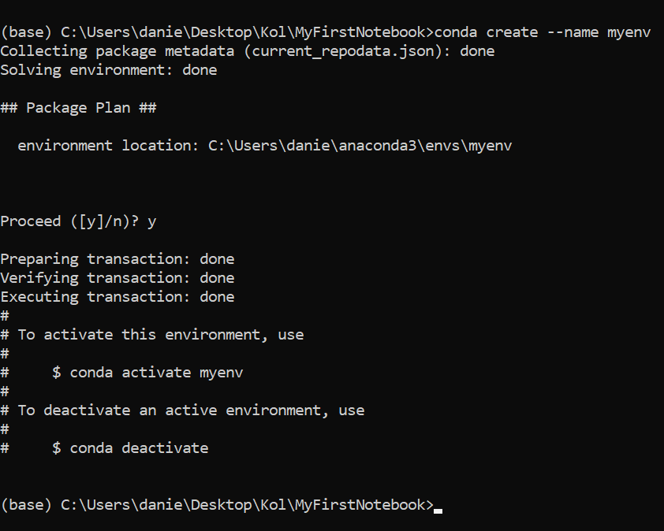

1. Се предомислив, го бришам и креирам со оваа команда:

conda create -n myenv python=3.6

1. Проверувам и гледам дека се е во ред т.е. дека е креиран:

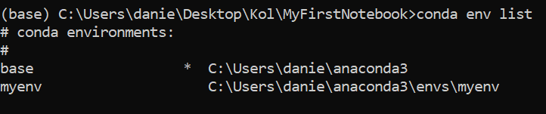

1. Ја активирам:

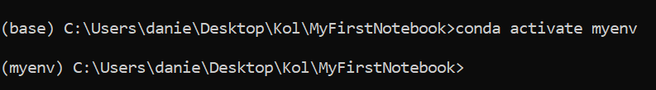

1. Проверувам, па инсталирам numpy:

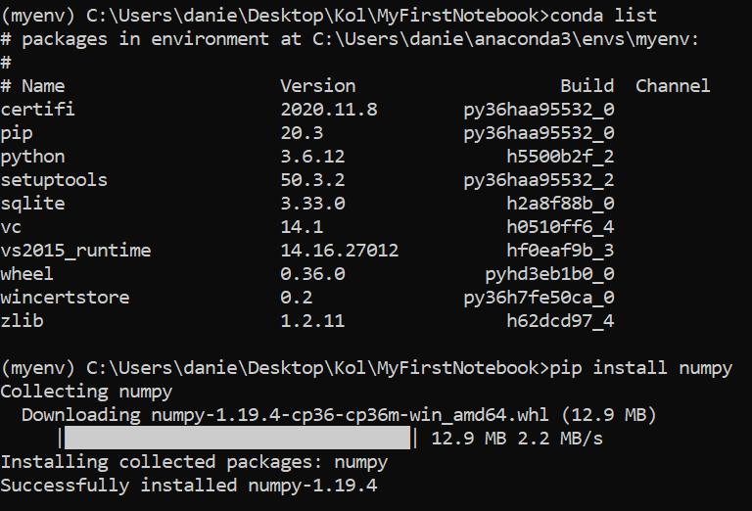

1. Проверувам:

conda list jupyter (за тоа дали е инсталиран jupyter), но претходно морам со командата: conda deactivate да се вратам назад во base.

Со командата conda list, можам да проверам цела листа од инсталирани нешта.

1. Со [Binder (mybinder.org)](https://mybinder.org/) го поврзав мојот github account и почнав со мојата прва тетратка.

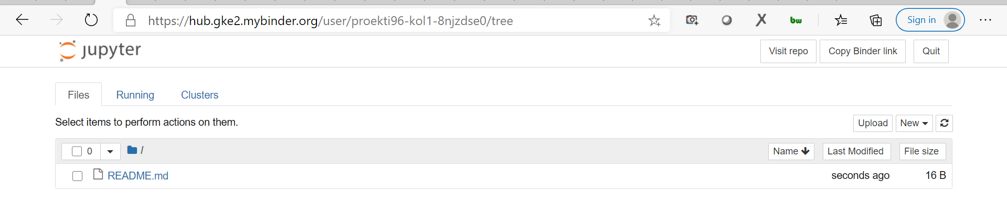

https://mybinder.org/v2/gh/proekti96/kol1.git/HEAD

1. Користам help:

<https://nbviewer.jupyter.org/github/ipython/ipython/blob/3.x/examples/Notebook/Index.ipynb>

1. Креирам тетратка:

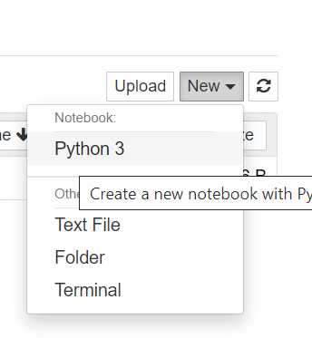

1. Потоа за Markdown текст ми е потребна оваа команда:

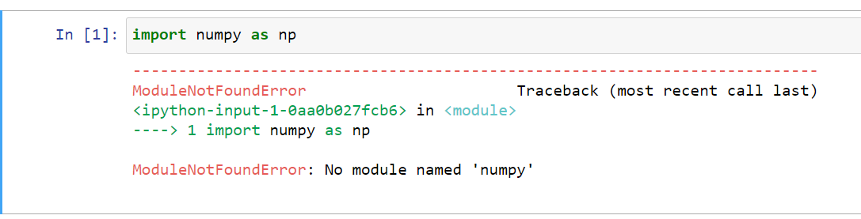

Но, бидејќи ја добив грешкава, потребно беше да инсталирам numpy. Па потоа пак да ја повторам командата. Бидејќи повторно имаше грешка, дознав дека потребно било да се креираат следните фајлови:

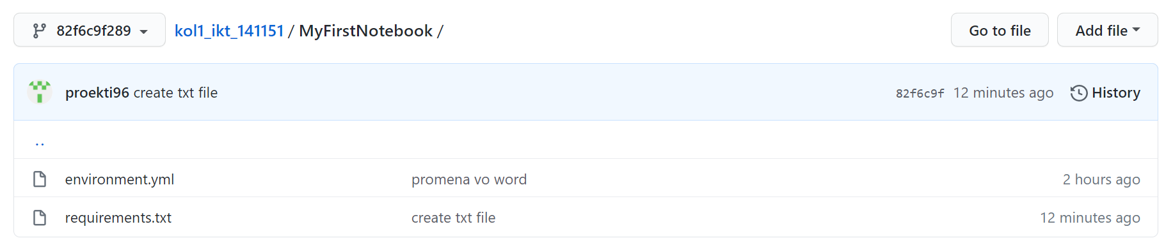

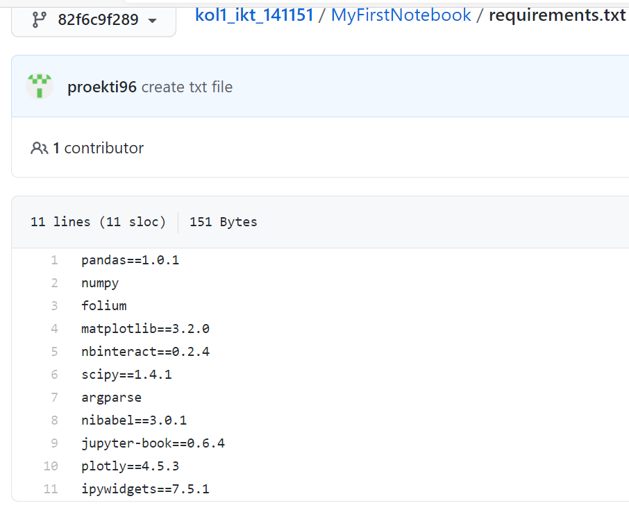

Потоа:

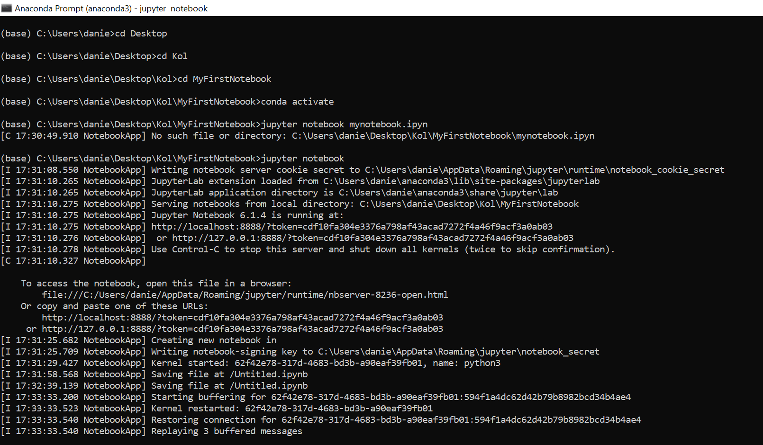

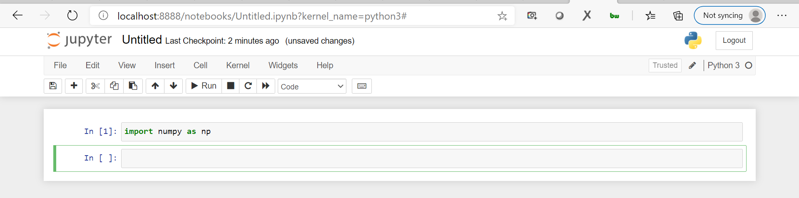

Сега е во ред.

Додека да додадам за GIT како креирав:

1. Git:

*ново (new):

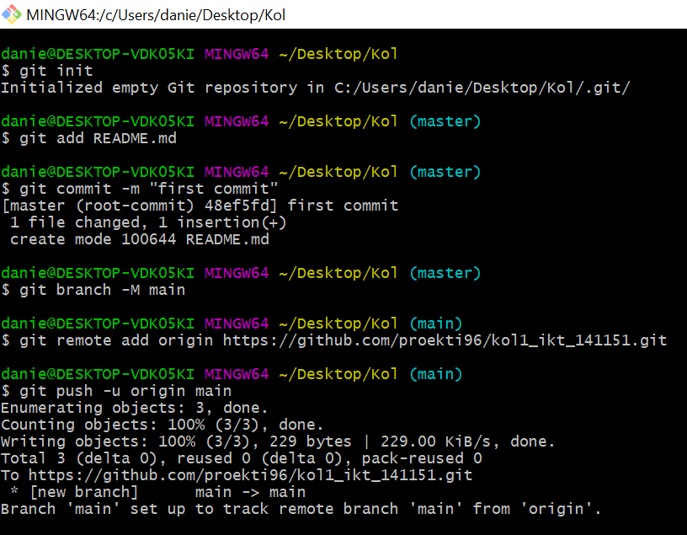

*update:

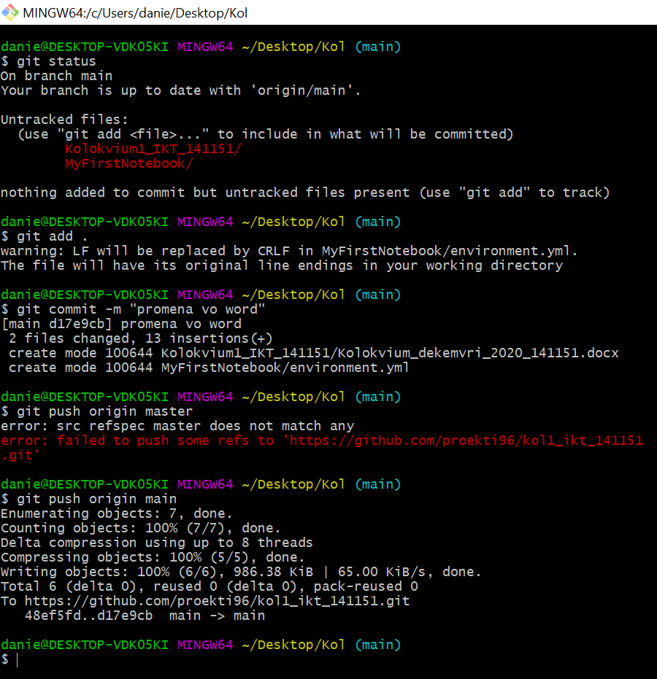

а) Тетратката треба да започне со краток опис на трудот (напишан во Markdown).

Краткиот опис треба во стотина зборови да објасни зошто е овој труд значаен.

1. Сепак со повикување на командите на сликата во чекор 15, автоматски веќе ми се отвори и креираше тетратката, којашто ќе ја едитирам, па симнам и прикачам на git.

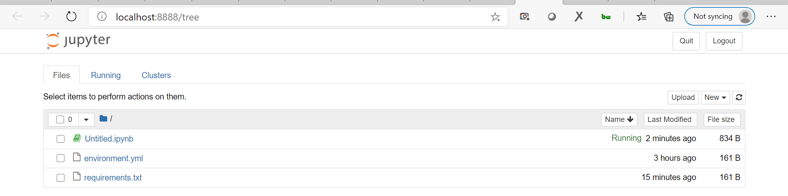

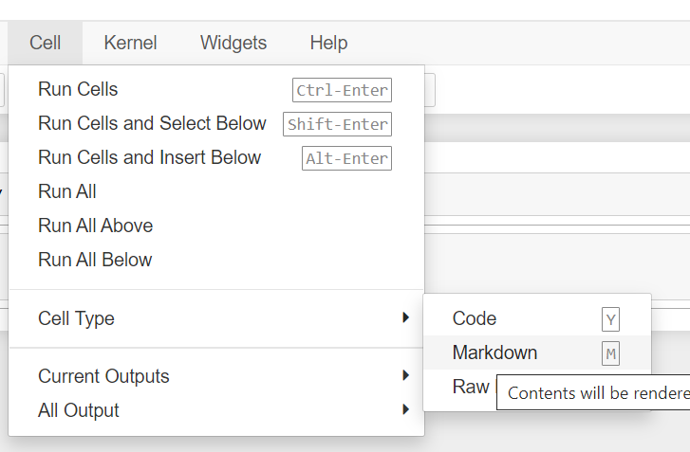

Краток опис:

Овој труд имал за цел да го проучи г-соодносот на фибер влакната, како сооднос на внатрешниот и надворешниот дијаметар на миелинската обвивка на миелинизираниот аксон. Снимањето во живо на овој г-сооднос, го зголемува нашето знаење за нервниот систем, како и способноста да дијагностицираме, следиме и лекуваме болести. Исто така, во рамки на овој труд, се разгледува методологијата за снимање на г-соодносот со Магнетна Резонанца, како и познатите стапици и предизвици со кои може да се соочат луѓето. Трудот ја потенцира големата важност што ја има снимањето со г-соодносот и како истото ни помага да ги разбереме болестите поврзани со миелинската обвивка, да развиеме терапии и да ја следиме прогресијата на заболувањето.

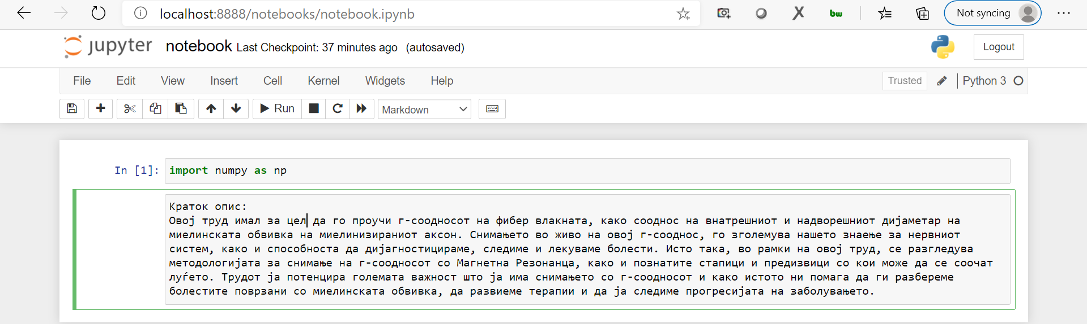

Со shift и enter го активираме секое поле...

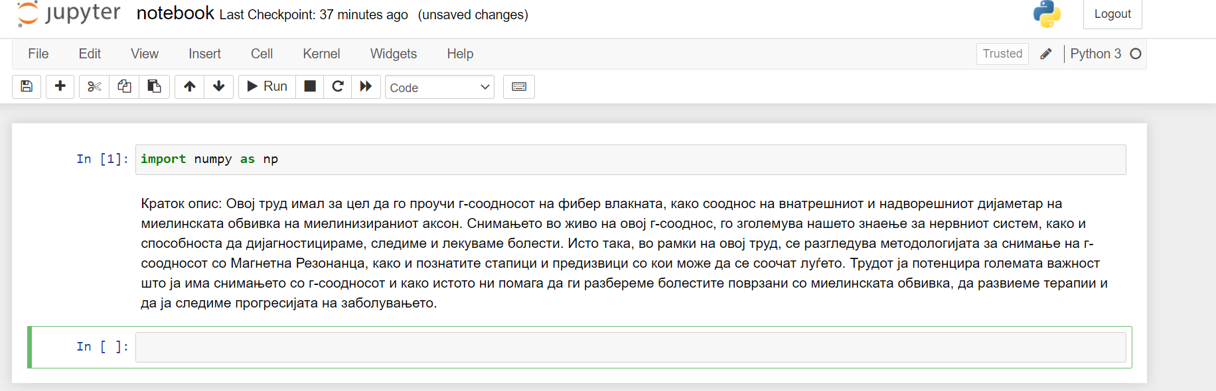

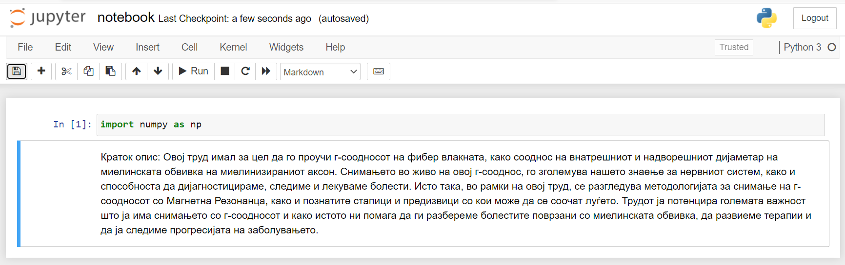

1. Ќе симнам и прикачам 2 верзии:

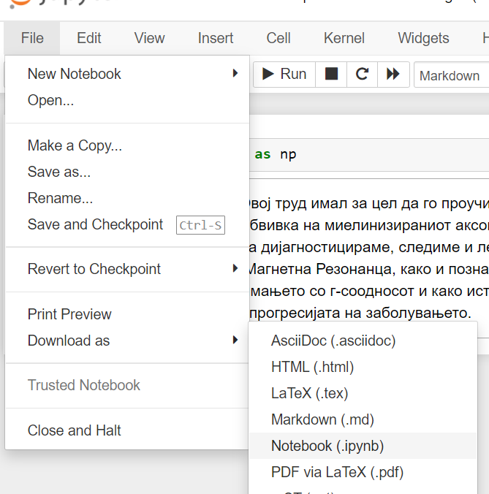



б) Остатокот од тетратката го оставаме на вас. Не заборавајте дека колоквиумите ќе бидат рангирани, така што тие кои ќе имаат најквалитетна тетратка ќе добијат најмногу поени. За да биде кандидат за максимална оценка, тетратката треба да содржи три од овие 5 карактеристки:

* Формули од избраниот труд напишани во LaTeX
* Ќелии со код од избраниот труд кои може да се егзекутираат (полесно е ова да се направи доколку податоците и кодот од трудот се јавно достапни)
* Интерактивна визуелизација (Plotly, ipywidgets или други алатки)
* Вметнатно лого на журналот во кој е објавен трудот
* Ембедиран мултимедијален запис поврзан со трудот (YouTube видео, podcast, ...)

Целта на ова прашање е да бидете креативни. Понудете ни тетратка која го надополнува оригиналниот PDF и го прави истражувањето да биде покорисно. Доколку трудот ги споделува податоците, тогаш можете да направите и сосема нова визуелизација. Изненадете нè!

P.S. Вашитe одговори на колоквиумот треба да бидат прикачени на GitHub (во PDF или друг електронски формат) заедно со Jupyter тетратката.

1. Сега доколку сакам да ја отворам тетратката, пристапувам на овој начин т.е. со овие команди:

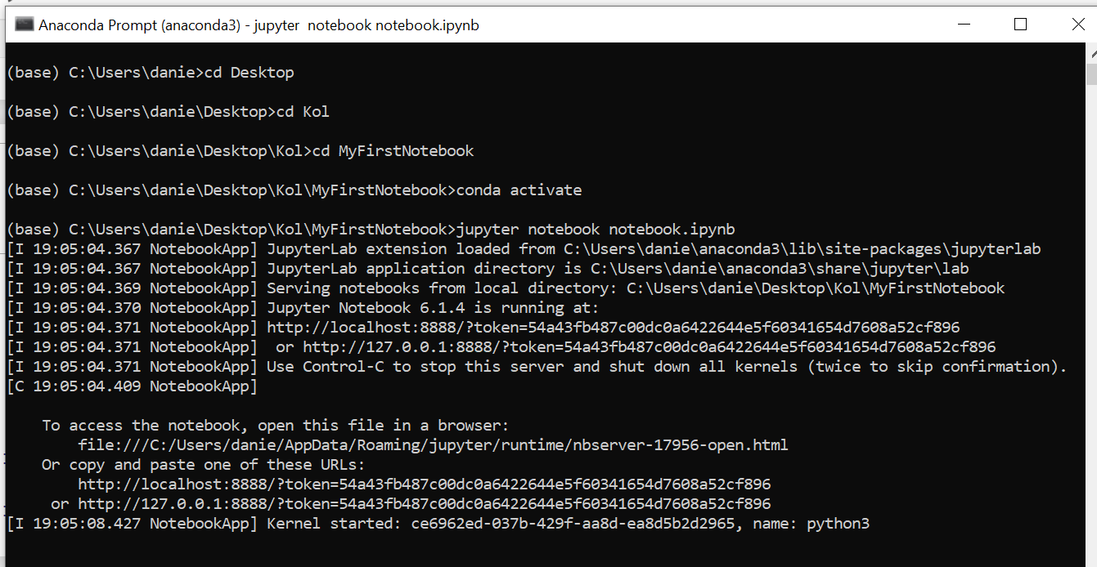

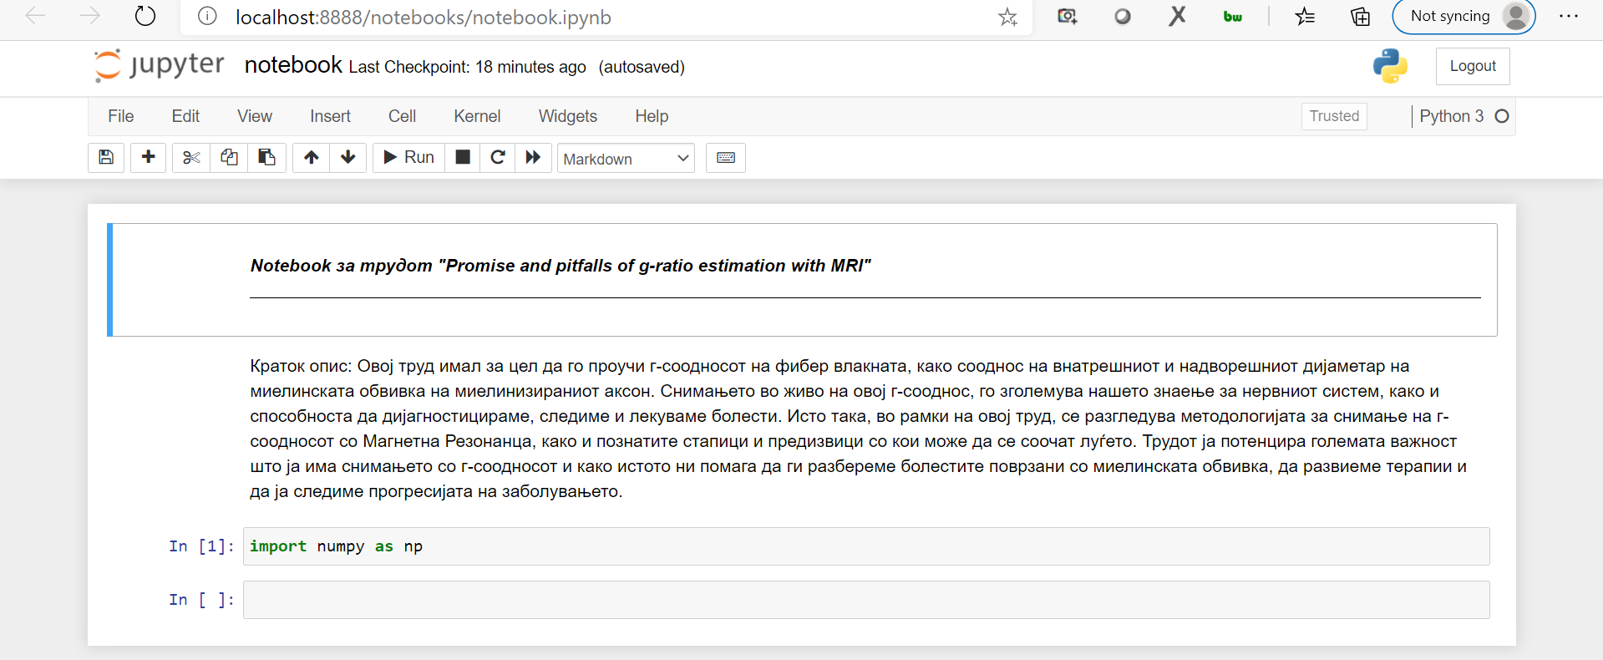

1. Следно, со latex креирав формули од трудот:

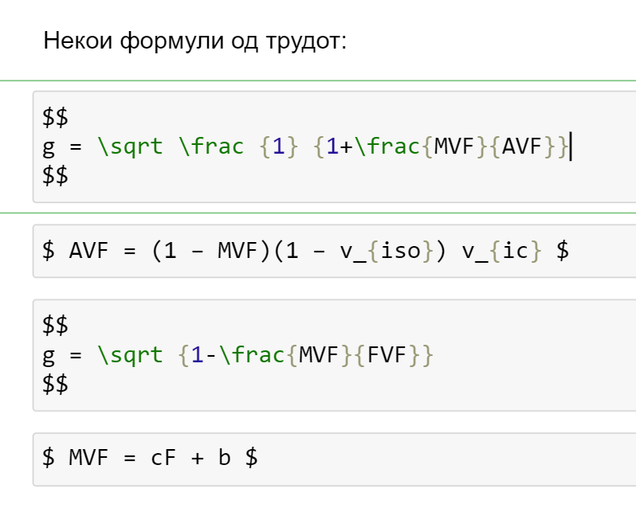

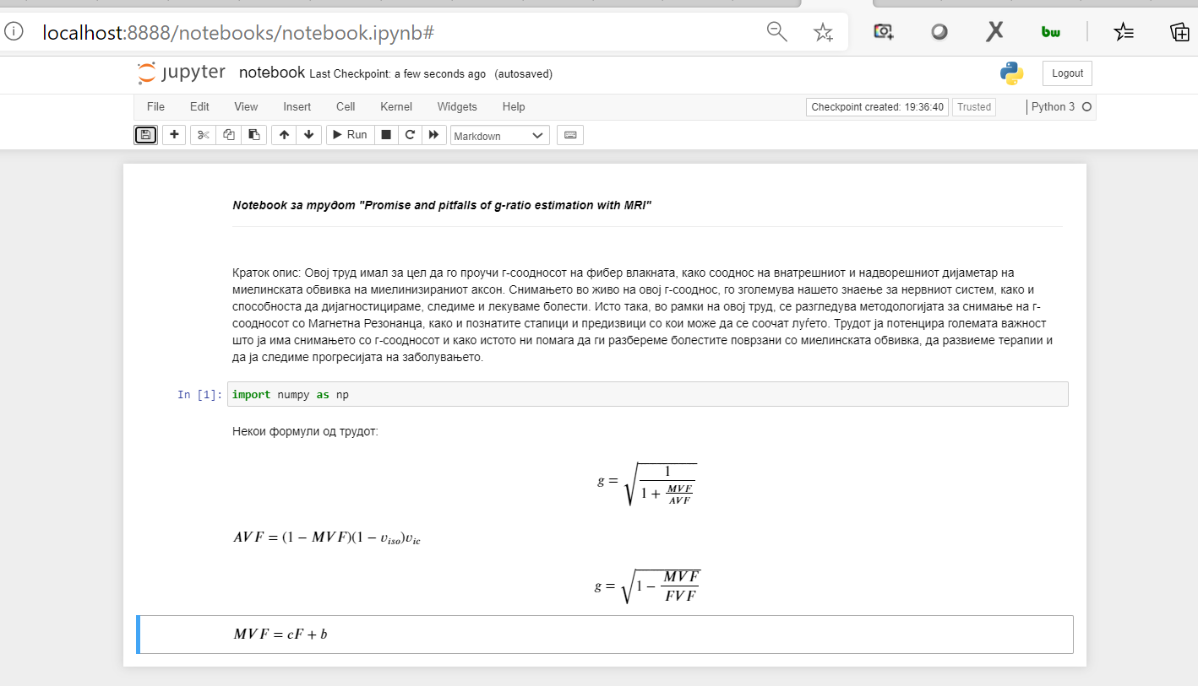

Потоа зачував и прикачив на git…

1. Plotly

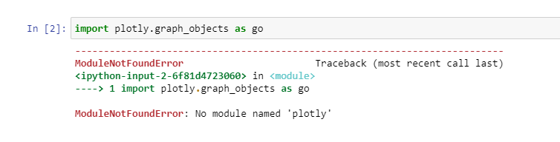

Повторно имам проблем и морам да го средам...

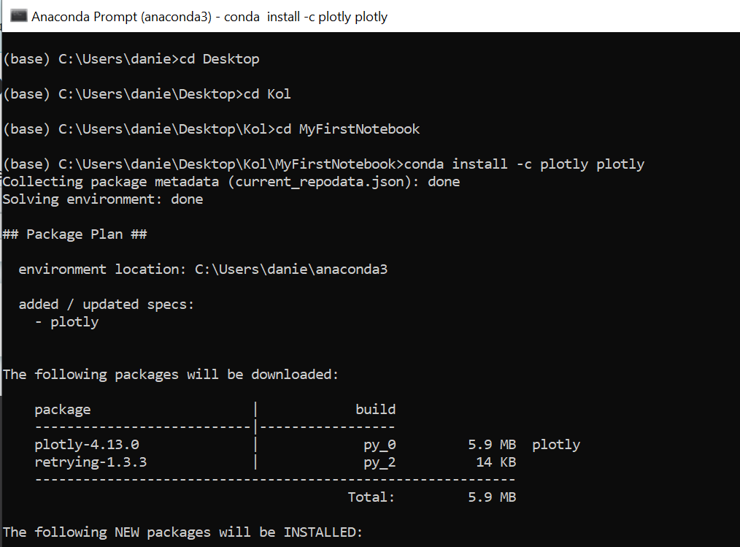

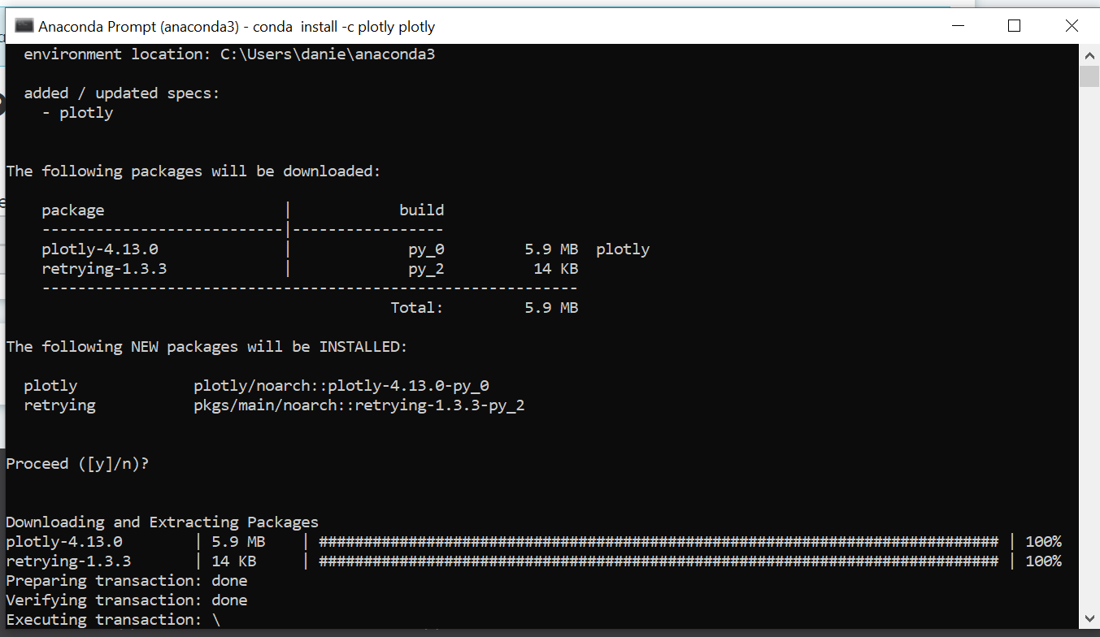

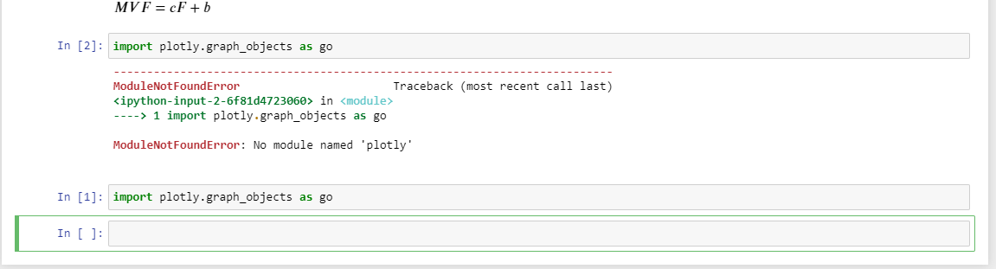

Сега е во ред, после инсталацијата...

1. ChartStudio и Plotly

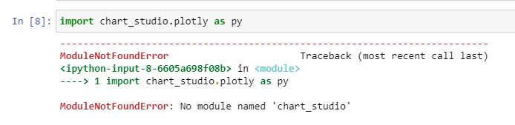

Повторно е потребна инсталација и за ова...

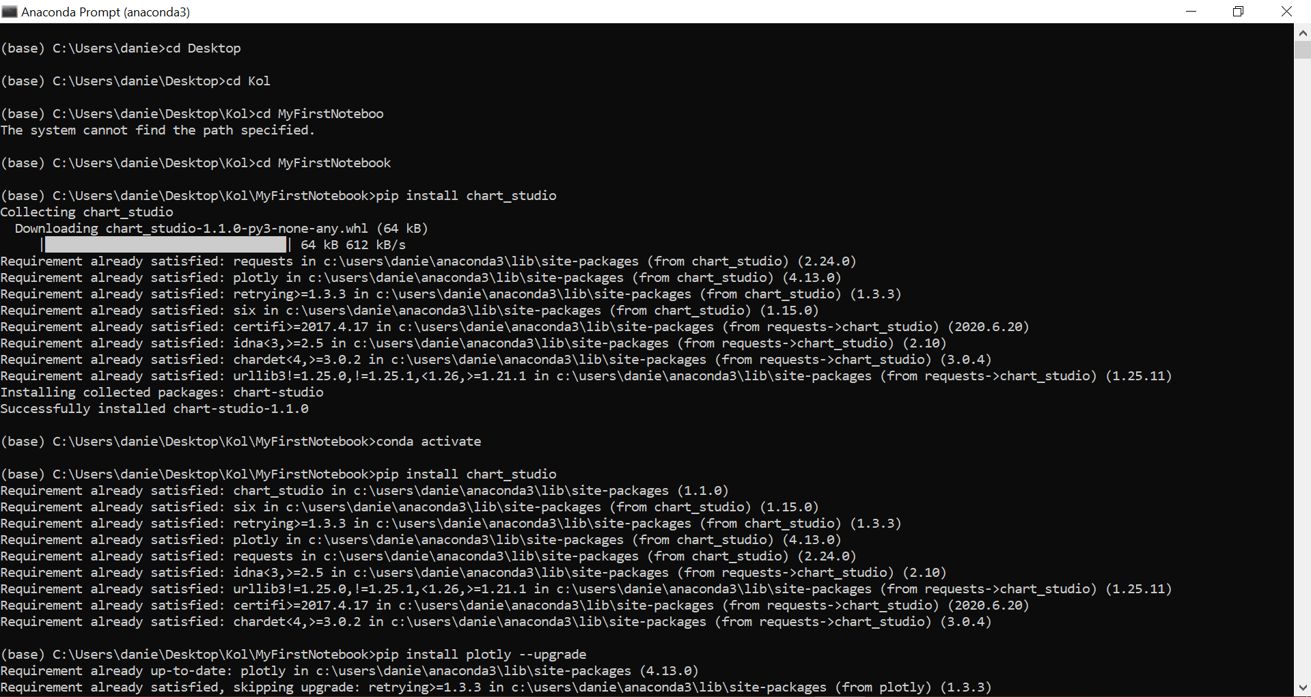

Следно ја активираме тетратката:

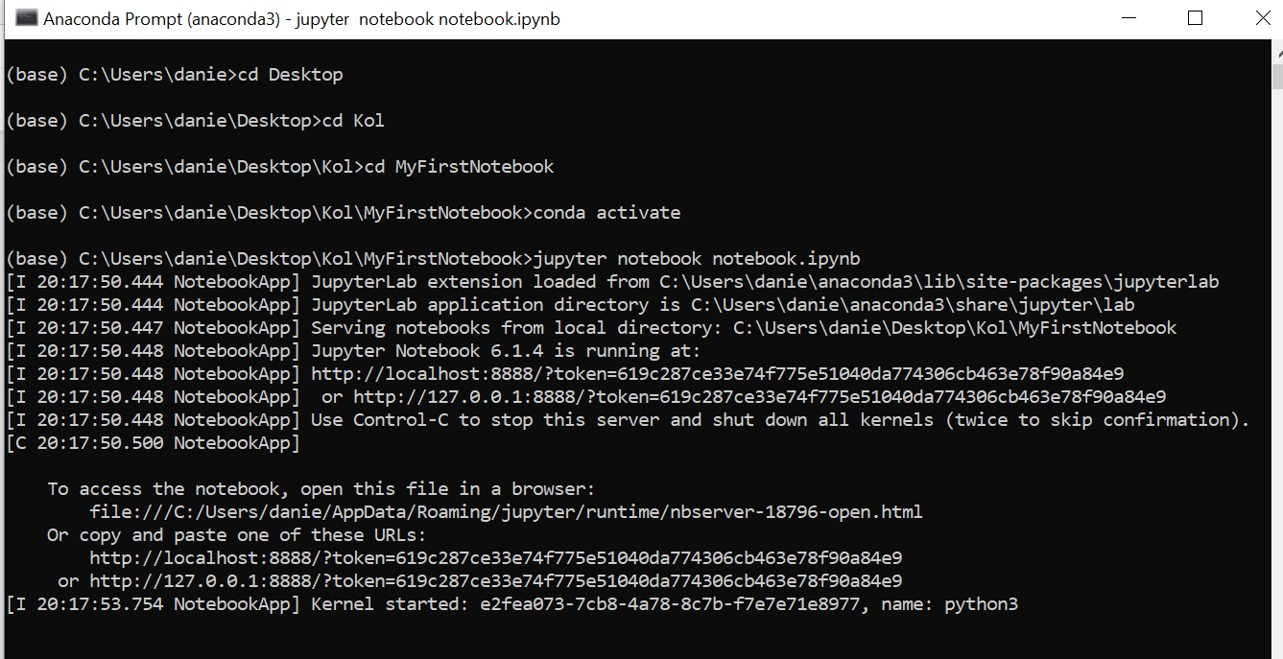

Ги проверувам сега библиотеките и гледам дека се е во ред сега со истите:

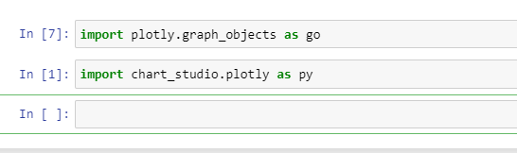

Следно, направив општа анализа на хистограмите:

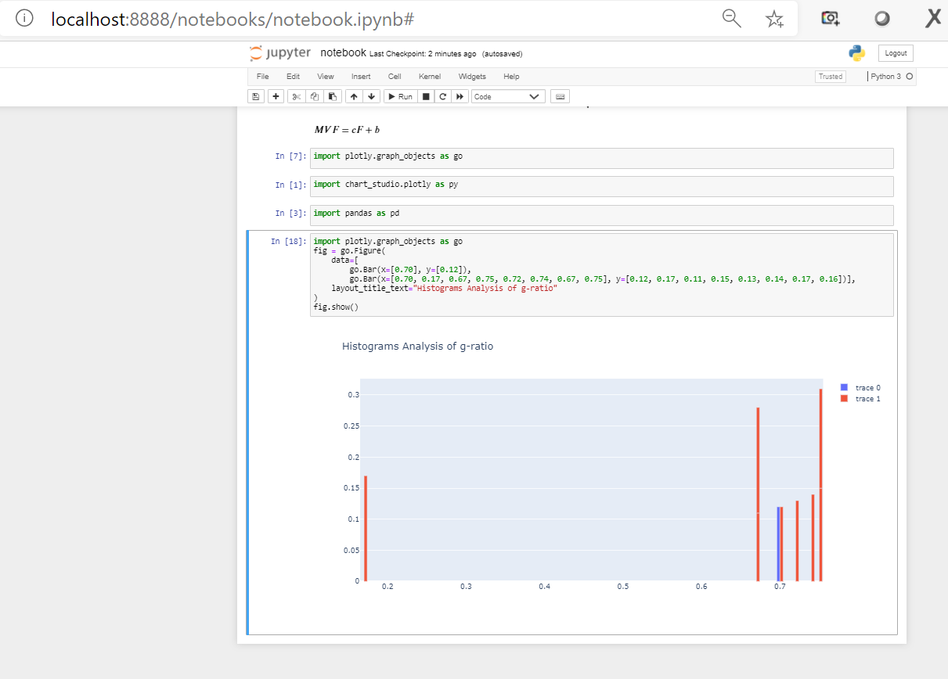

1. Logo:

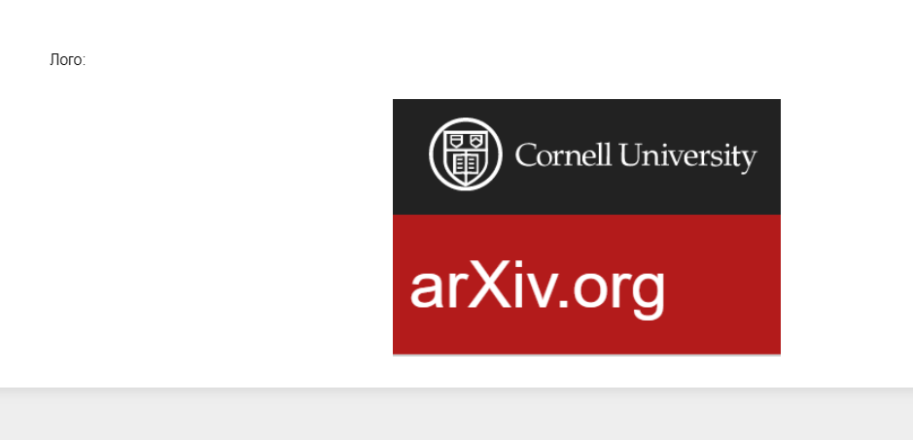

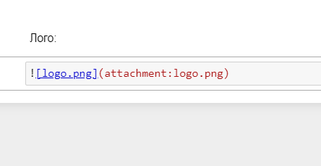

Со командата на сликата го прикачив логото...